淡江時報 第 671 期
何卓飛讚本校大學分類指標具價值
學校要聞
【記者吳采璇�王學寧淡水校園報導】上週五（23日）由本校主辦、教育部指導的「大學評鑑與提升大學教學品質」研討會，在覺生國際會議廳展開，教育部高教司司長何卓飛讚賞本校研究大學分類指標上的創新：「大學要有市場區隔，避開和自己不同類型的學校，然後和同類型的大學比較，並尋找創新觀點、自我定位。」

本校高等教育研究所副教授侯永琪，於下午第一場研討會中發表論文：「2005年美國新版卡內基高等教育機構分類表對我國大學分類發展之影響。」以創新觀點分析及建構國內大學的分類指標。何卓飛擔任論文回應人，認為這個研究對教育部具有參考價值。他表示，以往我們的分類都沒有排名，但近年來卻有優劣區分，且將多項計畫重點置於研究型大學，這是需要檢討的。94年開始的卓越計畫則稍稍扭轉情勢，提醒教學型大學也不可忽略。

另外，本校教育政策與領導研究所講座教授楊朝祥也發表論文「紓解高等技職教育發展困境之評鑑策略」，認為現在技職教育往往被忽略。技職生和大學生特質不同，楊朝祥認為不能採用和大學一樣的評鑑制度，應建立一套完整的技職評鑑制度。他也提出「過強的行政力讓評鑑看不到真相」的困境。
2010/09/27

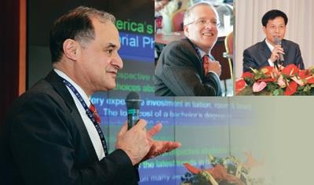
「大學評鑑與提升大學教學品質」研討會邀請《美國新聞及世界報導》雜誌社主任Robert J. Morse（左）、英國《泰晤士報高等教育增刊》負責大學排名的編輯Martin Ince（中），以及中國大陸教育部高等教育教學評估中心院校教學評估處處長劉振天（右）進行大會演說。

